Отчёт

о проделанной работе Государственного автономного учреждения социального обслуживания населения Свердловской области

«Комплексный центр социального обслуживания населения»

города Каменска - Уральского»

за 3 квартал 2023 года

Организационная деятельность

Структурные подразделения статистическая информация

1. Отделение социального обслуживания
(город Каменск - Уральский)

В отделениях социального облуживания на дому города Каменска – Уральского на 30.09.2023 года на учете – 1 135 человек:

В том числе:
Инвалидов общего заболевания – 638 чел;
Инвалидов и участники ВОВ – 2 чел;
Инвалиды локальных войн – 1 чел.
Участников Трудового фронта – 103 чел;
Ветеранов труда – 175 чел;
Вдов погибших в ВОВ и вдов умерших участников или инвалидов ВОВ – 13 чел;
Реабилитированные – 5 чел;
Несовершеннолетние узники концлагерей – 3 чел.
ПО «Маяк», ликвидаторы ЧАЭС – 3 чел;
Родители погибших военнослужащих - 1 чел.
Пенсионеры по возрасту (не имеющие льгот) – 191 чел.

На 30.09.2023 года находятся на обслуживании:
На условиях полной оплаты – 42 чел;
На условиях частичной оплаты – 848 чел;
На бесплатном обслуживании – 245 чел.

За 3 квартал 2023 года:
взято на обслуживание – 74 чел,
снято с обслуживания – 63 чел,
в том числе умерло – 35 чел.

Всего за 3 квартал 2023 года обслужено клиентов в отделениях социального обслуживания на дому города Каменска – Уральского с учетом умерших и выбывших 1 186 чел.

Анализ выполнения государственного задания

8 отделений социального обслуживания на дому города ОСО № 1,2,3,4,5,6,9,10 | План | Факт
Количество человек | 1 112 | 1 186

Государственное задание отделениями социального обслуживания на дому города Каменска – Уральского в 3 квартале 2023г выполнено на 105%

3.2. Отделение социального обслуживания на дому
(Каменский район)

В отделении социального обслуживания на дому Каменского района на 30.09.2023 года состояло на учете 235 чел. В том числе:

Инвалидов общего заболевания – 107 чел;
Инвалидов, участников ВОВ – 0 чел;
Тружеников тыла – 7 чел;
Ветеранов труда – 43 чел;
Вдов погибших, умерших участников или инвалидов ВОВ – 6 чел;
Репрессированные – 0 чел;
Реабилитированные – 5 чел;
Несовершеннолетние узники концлагерей – 0 чел.;
Пострадавшие вследствие катастрофы на ЧАЭС и на ПО «Маяк» – 6 чел;
Родитель погибшего военнослужащего – 1 чел.
Пенсионеры по возрасту (не имеющие льгот) – 60 чел.

Находятся на обслуживании в отделениях социального обслуживания на дому в Каменском районе на 30.09.2023г:
На условиях полной оплаты – 1 чел.;
На условиях частичной оплаты – 166 чел.;
На бесплатном обслуживании – 68 чел.

Всего в отделениях социального обслуживания на дому Каменского района за 3 квартал 2023 года обслужено с учетом умерших и выбывших 247 человека.

За 3 квартал 2023 года:
Взято на обслуживание – 12 чел;
Снято с обслуживания – 4 чел., в том числе умерло – 2 чел.

Бригадой (зав. Л.Г. Черноглазкина) обслужено – 30 человек, оказано – 1 375 услуг.

Анализ выполнения государственного задания

2 отделения ОСО № 7,8 | План | Факт
Количество человек | 247 | 254

Государственное задание отделениями социального обслуживания на дому в 3 квартале 2023г выполнено на 102,4%
  - Отделение участковой социальной службы города
В 3 квартале 2023 года было организованы и проведены выездные мероприятия по информированию населения о работе учреждения, об оказании социальных услуг, оказываемых ГАУ «КЦСОН города Каменска-Уральского» гражданам пожилого возраста, проживающим на территории г. Каменска – Уральского»:
- ул.Суворова, 27 в библиотеке семейного чтения - (19.07.2023г) обслужено 19 человек,
- ул.Стахановская,1 в библиотеке им.Бажова– (25.08.2023г) обслужено 16 человек.
- ул.Лермонтова, 133а - (26.08.2023г) обслужено 15 человек,
Всего обслужено 50 человек.

В 3 квартале 2023 года было принято на консультативных пунктах - 211 человек.
Консультации по телефону граждан, обратившихся по социальным вопросам, получили – 601 человек.
Помощь в оформлении документов в дома интернаты для престарелых инвалидов одиноким гражданам – необходимости не возникло.
Содействие в организации похорон одиноким гражданам – в содействии организации похорон необходимости не возникло.
Взаимодействие с социально-реабилитационным отделением:
- оформлены документы в реабилитационный центр Свердловской области – 1 человек,
- оформлены документы в социально-реабилитационное отделение – 8 человек.
Взаимодействие с отделением дневного пребывания:
- оформлены документы в отделение дневного пребывания – 6 человек.
Взаимодействие с отделением социальное такси:
- оформлены документы в отделение социальное такси– 20 человек.
Взаимодействие с отделением временного пребывания:
- оформлены документы в отделение временного пребывания– 0 человек.
В 3 квартале 2023 года был контроль качества социальных услуг, оказываемых социальными работниками – проверено 25 социальных работников,
Выявлено граждан, нуждающихся в надомном обслуживании на территориях участков – 60 человек. Подготовлены и сданы документы в УСП для признания гражданина нуждающимся, оформлены документы для заключения договоров.
Информирование граждан, имеющих группу инвалидности с возможностью получения услуг, прописанных в ИПРА инвалида.
Для ознакомления поступило в отделение всего по ИПРА в 3 квартале 2023 года 612 человек.
Проведено анкетирование инвалидов трудоспособного возраста для Центра занятости – 0 человек.
После ознакомления не было оформлено актов об отказе от мероприятий социальной реабилитации или абилитации, предусмотренных Ипра инвалида, выбыли с данного адреса – 38 человек, умерли – 9 человек.
Проинформированных об оказании и возможности получения реабилитационных услуг Центра – 648 человек.
Обследование социально–бытовых условий граждан, нуждающихся в социальной поддержке - составлено актов – 640.

Анализ выполнения объемов государственного задания (профилактические мероприятия).
 | План | Факт | % исполнения
Профилактические мероприятия | 751 единиц | 809 единиц | 107,7 %

Анализ выполнения объемов государственного задания (акты предоставления социальных услуг).
 | План | Факт | % исполнения
Акты предоставления социальных услуг | 554 акта | 640 актов | 115,5 %

  - Отделение участковой социальной службы Каменского района

Было принято на консультативных пунктах - 939 человек.
Консультации по телефону граждан обратившихся по социальным вопросам получили –383 человека.
- Участие в выездной мобильной бригаде совместно с отделением срочного социального обслуживания – в 3 квартал 2023год - 2 выезда, обслужено 30 человек (с. Пироговское – 20 чел., п. Новый Быт – 10 чел.).
- Содействие в организации работы филиалов социального пункта проката технических средств ухода, адаптации и реабилитации:
- п. Мартюш - обратилось 7 человек, получили 7 средств;
Всего специалистами по социальной работе оказано содействие в оформлении и получении технических средств ухода, адаптации и реабилитации – 54 средства.
Участие в реализации индивидуальных программ реабилитации семей с несовершеннолетними детьми;
На конец 3 квартала 2023 года на учете у участковых специалистов находятся:
1. Неблагополучных семей, состоящих на учете в ТКДН и ЗП Каменского района – 24 семьи.
2. На внутреннем учете в отделении – 34 семьи.
- Патронажи семей – 228 патронажей.
- Консультаций по социально-правовым вопросам – 56 консультации.
В ходе патронажей были случаи выявления семей, где дети находились в социально опасном положении, родители которых злоупотребляли спиртными напитками, не выполняли родительские обязанности – 1 семья, направлена письменная информация всем субъектам профилактики Каменского района.
Участие специалистов по социальной работе на Советах профилактики семейного неблагополучия при сельских администрациях и выездных заседаниях ТКДН и ЗП Каменского района:
- 05.07.2023г. – Горноисетская с/а – 1 семья
- 07.07.2023г. – Покровская с/а – 7 семей
-13.07.2023г. – Покровская с/а – 12 семей
- 26.07.2023г. – Маминская с/а -4 семьи
- 02.08.2023г. – Сосновская с/а – 10 семей
- 24.08.2023г. – Покровская с/а – 9 семей
- 28.08.2023г. – Сипавская с/а – 2 семьи
- 30.08.2023г. – Маминская с/а – 6 семейй
- 13.09.2023г. – Сосновская с\а – 3 семьи
- 13.09.2023г. – Клевакинская с/а – 5 семей
- 27.09.2023г. – Маминская с/а – 6 семей

- Обследование социально – бытовых условий граждан, нуждающихся в социальной поддержке;
- составлено актов обследования неблагополучных семей– всего 228 актов, по запросам – 14 актов.
- участие специалистов по социальной работе в оперативно профилактических мероприятиях совместно с другими субъектами профилактики:

- с 10 по 14.07.2023г. – «Лидер» - 37 семей.
- с 07 по 11.08. 2023г. – «Комендантский патруль» - 32 семьи
- с 14 августа по 09 сентября 2023года – « Школьник. Всеобуч», «Помоги пойти учиться» - 56 семей.

- 27.09.2023г. – представление информации о результатах индивидуально профилактической работы с семьями, состоящими на учете ТКДН и ЗП Каменского района за 3 квартал 2023 года, представлено отчетов на 24 семьи.
Всего за 3 квартал 2023г. отделением оказано – 1994 срочных услуг населению, услуги получили 610 человек. Профилактические мероприятия - предоставлено 777 единиц профилактических мероприятий.
Оказание помощи в выдаче материальной помощи в виде продуктовых наборов малообеспеченным пожилым гражданам - 26 продуктовых наборов.
Поздравление людей пожилого возраста с 90 – летним юбилеем – поздравлено 6 человек.
Организация доставки граждан старше 65 лет на прохождение диспансеризации и медицинских процедур по назначению врача в ОВП – доставлено в 3 квартале 2023 года 116 человек.
Работа по социальной адаптации и ресоциализации лиц, отбывших уголовное наказание в виде лишения свободы. Патронажи с целью обследования условий проживания и выявления проблем в социальной адаптации – в 3 квартале 2023 года уведомлений из ИК о необходимости обследования условий проживания освобождающихся граждан не поступало.
Ознакомление с перечнем реабилитационных или абилитационных мероприятий, предусмотренных ИПРА инвалида (ИПРА – ребенка инвалида) - поступило ИПРА в 3 квартале 2023года – 82 штуки, направлены отказы от услуг в Управление социальной политики – 5 человек- не проживают на территории. Направлены ИПРА в консультативное отделение – 66 штук.
Выполнение государственного задания за 3 квартал 2023 года отделением
Участковой социальной службы по Каменскому району.
 | план | Количество актов | Кол-во актов бесплатно
Срочные социальные услуги | 554 | 610 | 610 | 110%
Профилактика:  - консультации, патронажи | 751 | 329  364 | 777 | 103%
ШПВ | 751 | 52 | 777 | 103%
Клубы | 751 | 4 | 777 | 103%
Мероприятия | 751 | 28 | 777 | 103%

  - Отделение срочного социального обслуживания

Всего за отчетный период отделение оказало услуг 530 гражданам

Работа с гражданами БОМЖ
За 3 квартал в отделение обратилось 23 гражданина. С данными гражданами велась работа по информированию и консультированию по вопросам, связанным с правами граждан на социальное обслуживание, а также проводился опрос первичной социальной диагностики граждан, предоставлялась информация для желающих пройти курс реабилитации в отделении временного пребывания п. Лебяжье, раздавали памятки регионального общественного фонда «Новая жизнь».

Выезды по местам концентрации лиц БОМЖ
В течение квартала организовано 2 выезда мобильной бригады в места концентрации лиц БОМЖ - район Автовокзала, остановка ул. Челябинская, Торговый центр, с целью оказания необходимой социальной помощи, проведение консультаций по восстановлению социального статуса, устройства в Дом-интернат. Выявлено 2 гражданина без определенного места жительства и занятий, этим гражданам предложено пройти курс реабилитации в отделении временного пребывания п. Лебяжье. оба дали отказ от оформления в ОВП.

Работа с гражданами, вышедшими из МЛС.
В течение 3 квартала 2023 года поступило уведомлений о прибытии 12 граждан на территории города и Каменского района из них: 10 мужчин и 2 женщины.
В ГАУ «КЦСОН города Каменска-Уральского» обратилось – 22 человека.
Оказаны услуги:
- вещей б/у – 2 гр. -22 услуги;
- новых вещей выдано 1 гр. – 2 вещи.
- консультирование 22 гр. – 22 услуги
- опрос 22 гр.- 22 услуги
14.09.2023 года специалистами срочного отделения, осуществлен выезд в колонию поселения № 59, по адресу г. Каменск-Уральский, ул. Силикатная, д.1, с целью консультирования граждан по предоставлению срочных социальных услугах, кроме того дана консультация по правовым вопросам, затронуты такие темы, как: банкротство физических лиц, долги, кредиты, коммунальные платежи. В колонии – поселения, кроме мужчин отбывают наказания вместе с маленькими детьми две женщины. У одной из которых грудной ребенок, ему необходимы дополнительные средства гигиены, в виде памперсов и пеленок. Женщине некому помочь, родственные связи нарушены. Пособие по беременности и родам она получит только в конце октября. Специалистами ОССО оказана помощь в приобретении гигиенических средств.

Социальный пункт проката

В течение 3 квартала 2023 года в социальный пункт проката обратились 86 граждан и получили 90 технических средства реабилитации.
В том числе в филиалы пункта проката обратились:
- п. Мартюш обратились 8 граждан, получили 8 технических средств реабилитации;
В настоящее время в СПП находится 484 технических средства реабилитации. Процент оборота выданных в 3 квартале 2023 года ТСР составляет 18,6 %.
В г. Каменске-Уральском и Каменском районе специалистами по социальной работе ведется постоянная работа по информированию граждан о работе СПП.
Материальная помощь в натуральном виде

Работа с гражданами
В ОССО к специалистам по социальной работе, в течение 3 квартала 2023 г. за оказанием срочной материальной помощи в натуральном виде, сформированной за счет благотворительной помощи обратилось 100 граждан, нуждающейся в социальной поддержке.
Продуктовый набор, шт. | Канц. набор, шт | Новая обувь, пара | Новая одежда, шт. | Вещи б/у | памперсы
40 | 21 гр. 23 набора | 50 гр.- 78 пар | 52 гр. - 152 в. | 89 гр.-757 вещей | 1 гр. - 1 упаковка
Материальная помощь в натуральном виде оказана следующим категориям граждан:
Малообеспеченные – 22 гражданина;
Многодетные – 35 граждан;
Граждане с ограниченными возможностями здоровья – 11 граждан;
Граждане, освободившиеся из мест лишения свободы – 3 гражданина;
Пенсионеры - 18 граждан.
Безработные – 10 граждан;
работающие – 1 гр.

Также, за 3 квартал 2023 г. СОА «Бюро помощи гражданам» было предоставлено 376 горячих обедов, который были переданы специалистами ОССО нуждающимся гражданам

Выезды мобильной бригады в Каменский район.
В течение 3 квартала 2023 г. организовано 2 выезда мобильной бригады:
- 10.07.2023 г. п. Новый Быт
- 18.08.2023 г. с. Пирогово
В ходе выездов специалистами по социальной работе оказана помощь 28 гражданам, нуждающимся в социальной поддержке в виде:
- проведено опросов 28 граждан (28 услуг);
- дана консультация 28 гражданам (28 услуг);
- выдано одежды б/у 22 гражданам (187 услуг);
- юридическая помощь – 1 гражданину (1 услуга)
Всего в ходе мобильного выезда оказано 251 услуга 28 гражданам.

Бесплатная юридическая помощь

Всего за 3 квартал 2023 г. помощь была предоставлена 16 гражданам, из них:
- 11 граждан с ограниченными возможностями по здоровью;
- 2 безработных;
- 3 пенсионера.

7 гражданам оказана помощь в подготовке 14 документов.

Оказан помощь в составлении документов:
- 5 заявлений об отмене судебного приказа
- 5 ходатайств о восстановлении срока для отмены судебного приказа
- 2 заявления о сохранении прожиточного минимума
- 1 заявление о ходе исполнительного производства
- 1 гражданину оказана помощь в составлении заявления о предоставлении детских пособий.
Анализ выполнения объемов государственного задания (профилактические мероприятия).
 | План | Факт | % исполнения
Профилактические мероприятия | 651 единиц | 506 единиц | 78 %

Анализ выполнения объемов государственного задания (акты предоставления социальных услуг).
 | План | Факт | % исполнения
Акты предоставления социальных услуг | 509 актов | 530 актов | 104,2 %

  - Отделение «Социальное такси»

За 3 квартале 2023 года было оказано:
«Социальное такси» - 667 услуги, обслужено 132 человека.
На условиях полной оплаты было обслужено 109 человек
Бесплатно было обслужено 23 человек
Анализ выполнения государственного задания
Социальное такси | План | Факт
Количество актов | 120 | 167
Государственное задание за 3 квартал 2023 года выполнено на 125%

  - Консультативное отделение

- Работа с ИПРА 3 квартал 2023 года

Поступило ИПРА в конс.отд. | Инвалиды получили услуги по ИПРА (социально-средовая) | Количество инвалидов с ИПРА, получившие услуги в других отделениях Центра | Количество отчетов ИПРА, отправленных в УСП | Количество инвалидов по слуху, проконсультированных по ИПРА
714 | 714 | 248 | 714 | 0

Привлечены в СРО – 3 человека
Прошли обучение по Опеке – 11 человек
Сопровождение глухих к врачу – 2 человека
Сопровождение глухих в администрацию ЖКХ - 1 человек
Сопровождение глухих к нотариусу – 2 человека
Сопровождение в Агротехникум по ребенку – 1 человек
Сопровождение глухих в УСП – 2 человека
Сопровождение в КУПК по ребенку – 1 человек
В августе помощь в организации областного турнира по кибер-спроту в г.Екатеринбурге, привлечение спонсоров
В сентябре помощь в организации Дня пожилого человека в местном сообществе, привлечение волонтеров
Оказана услуг экстренной психологической помощи – 30 человек
Анализ выполнения объемов государственного задания (акты предоставления социальных услуг).

 | План | Факт
Акты предоставления социальных услуг | 210 актов | 236 актов

Анализ выполнения объемов государственного задания (профилактические мероприятия).
 | План | Факт
Профилактические мероприятия | 244 | 244

Государственное задание за 3 квартал 2023 года выполнено на 113%

4.8.Социально-реабилитационное отделение

Количество заключённых договоров на социальные услуги – 112;
Количество заключённых договоров на оказание дополнительных услуг – 111;
Количество клиентов, прошедших реабилитацию в Центре –112 человек (из них инвалидов 68 чел.).
Колличество курсов – 6 ,
Количество проведенных заседаний экспертно-реабилитационной
комиссии– 6,
Мероприятия социальной реабилитации
Психологические занятия посетили –112 человека;
Занятия по формированию здорового образа жизни и лечебной физкультуре посетили – 112 человек;
Консультативные услуги фельдшера – 112 человека;
Медицинские процедуры получили –110 человек;
Занятия и мастер-классы в творческих мастерских посетили – 105 человек
Услуги специалиста по социальной работе (консультации и помощь в прочтении и оформлении документов) – 112человек;
Услуги по бытовому обслуживанию (питанию и проживанию) – 112 человек.

  - Отделение дневного пребывания

За 3 квартал 2023 г. обслужено специалистами 83 человек.
Количество заездов – 4.
Количество проведенных заседаний экспертно - реабилитационной комиссии – 8.
Выполнение государственного задания 3 квартал 2023:
Период | Объем гос. задания на 2023г. / чел. | Фактически обслужено чел. | Анализ | Примечание
28.06 – 18.07 | 20 | 21 | 105%
20.07 – 09.08 | 20 | 21 | 105%
11.08.- 31.08 | 20 | 21 | 105%
04.09 – 22.09 | 20 | 20 | 100%

  - Отделение временного пребывания
Всего обслужено 65 человек, из них:
7 – инвалиды общего заболевания
На бесплатном социальном обслуживании находилось – 24 человека,
На условиях частичной оплаты - 31 человек.

поступило 12 человек, из них:
0 – инвалид,
12 - утратили социально – полезные связи.
отчислено - 18 человек, из них:
  - в Дом - интернат – 3чел
Анализ государственного задания за 3 квартал 2023 года:
 | План/Факт | Количество койкодней | Количество обслуженных граждан
Предоставление социального обслуживания в стационарной форме (бесплатная)  22030000000000001007100 | 6,25/6,33 | 279 | 11
Предоставление социального обслуживания в стационарной форме  (платная) по категории | 6,25/6,33 | 2002 | 25
ИТОГО |  | 2281 | 36
Гос.задание перевыполнено.

Проведены мероприятия

Единый День Пенсионера 2023
В последнее воскресенье августа уже по сложившейся традиции ГАУ СО СО «КЦСОН города Каменска-Уральского» дает яркий старт празднования Единого дня пенсионера в Свердловской области.
В этом году мероприятие проходило 27 августа на площадке Городского парка «Космос». Организаторы приняли решение провести мероприятие в необычном формате, а именно в форме КВН игры, где главными участниками стали команды граждан пожилого возраста, дабы показать всем что чувство юмора, несмотря на возраст никогда не угасает.
Со сцены участников КВН игры поприветствовали директор ГАУ «КЦСОН города Каменска-Уральского» Ирина Сергеевна Гапанович и Ольга Ильинична Щевелева, начальник управления социальной политики №12 города Каменска-Уральского и Каменского района.

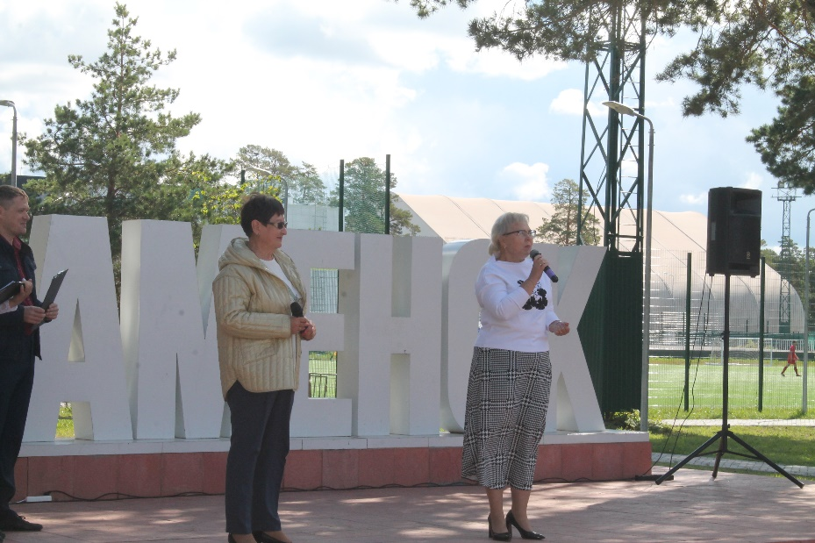
Тема КВН игры «Активное долголетие» оказалось близка каждому и выступление получились яркими и интересными.
Конкурсных заданий было 3:
1.Визитная карточка,
2. Конкурс капитанов,
3. Домашнее задание.
В игре приняли участие 6 команд, как из города, так и из Каменского района: «4+1», «Огонь», «Певуньи», «Ягодки опять», «Доброе сердце» и «Незабудки».
Очень многие шутки большой сцены были достойны. Все перемешались в одно большое шоу и успевать записывать кто что сказал было почти нереально. Отдельно хочется сказать большое спасибо болельщикам за атмосферу и зажигательную поддержку. 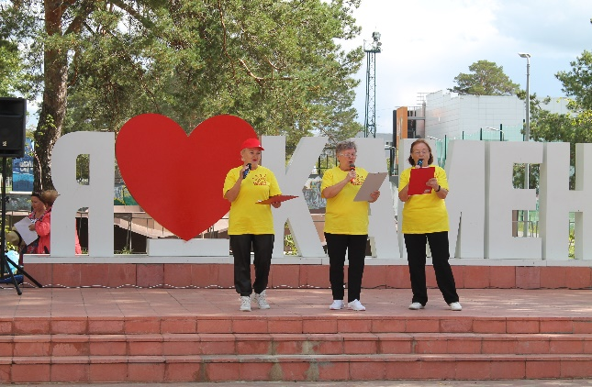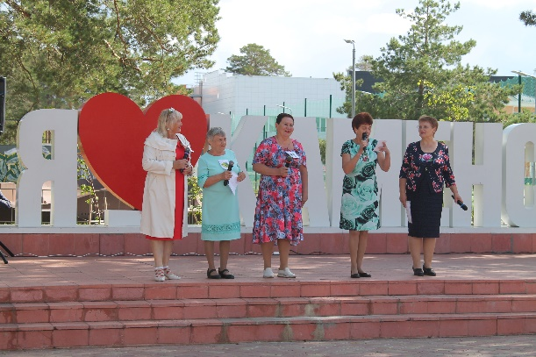

В своих выступлениях пенсионеры шутили над всеми насущными проблемами: ЖКХ, огороды, общественный транспорт, пенсия. А главное неугомонно шутили о возрасте. Тут самоирония была на высоте.

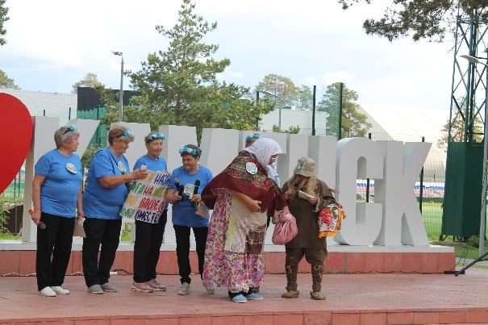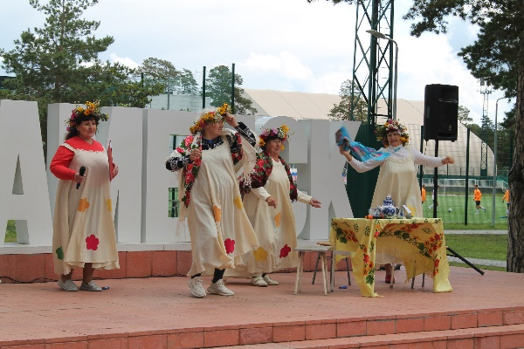
Главные призы мероприятия стали сертификаты на оздоровительные услуги в социально-реабилитационном отделении п.Лебяжье и отделение дневного пребывания по адресу: ул.Лермонтова 133а, где каждый клиент получает заряд сил и энергии и поправляет свое здоровье.
Места распорядились следующим образом:
3 место- «Доброе сердце»,
2 место- «Певуньи»
1 место- «Ягодки опять».
Все команды были очень зажигательные и никто не ушел с пустыми руками. Но не стоит забывать о том, что главное не победа, а главное участие.

ОСО на дому
10.07.2023 г. Поздравили клиентов в стихах с «Днем семьи, любви и верности»

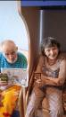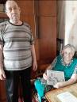

25.07.2023 г. – «День здоровья головного мозга» - провели с клиентами беседу с раздачей памяток о профилактике заболеваний головного мозга
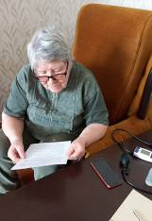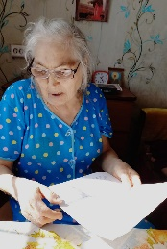
С 07.08.2023 г. по 13.08.2023 г. - «День сердца» - провели с клиентами беседу о «Профилактике сердечно-сосудистых заболеваний»
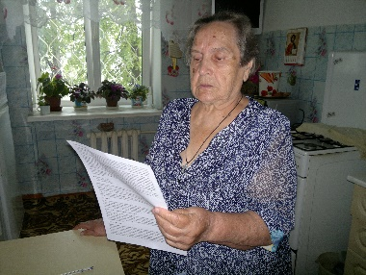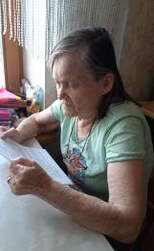
"Единому дню пенсионера":
25.08.2023 г. - поздравили Ветеранов (бывших работников отделения) на дому открытками и сладкими подарками
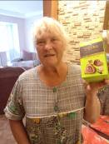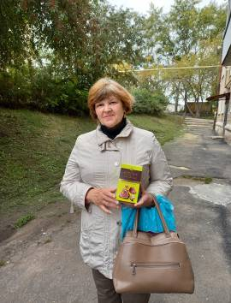
30.08.2023 г. по 06.09.2023 г. - проведено мероприятие на дому клиента «Рецепты хорошего настроения»
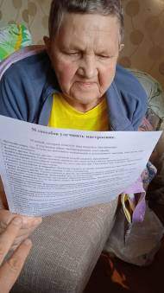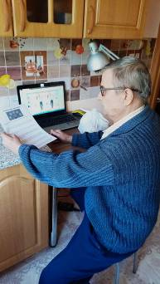
С 29.08.2023 г. по 06.09.2023 г. - провели акцию «Овощи с грядки - и здоровье в порядке» - благотворительная раздача овощей, выращенных на своих садовых участках клиентам отделения

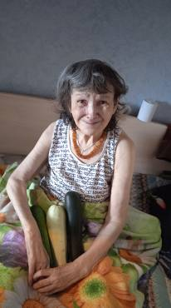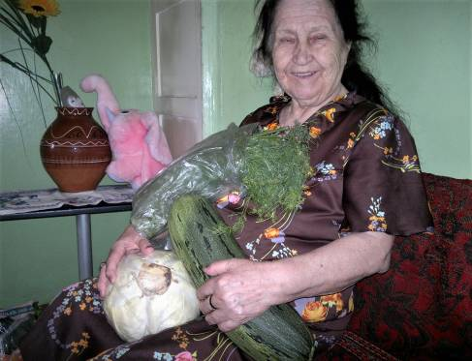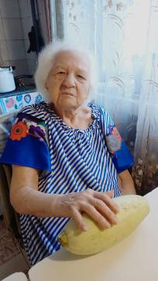

Акция «В гармонии с возрастом» - с выдачей памяток и буклетов по ЗОЖ
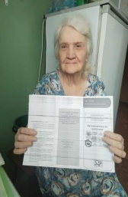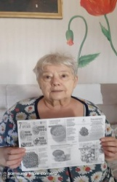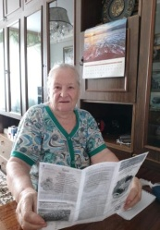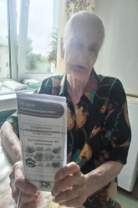

Акция «От всей души!» - раздача благотворительных продуктовых наборов;
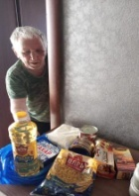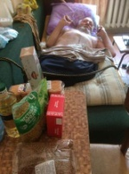
Акция «Берегите сердце!» - беседа с распространением буклетов среди клиентов
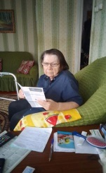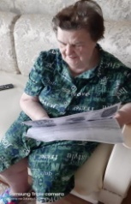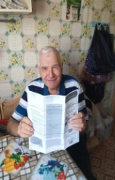
Акция «Тепло из детских рук» - поздравление клиентов открытками и поделками с Днем пожилого человека
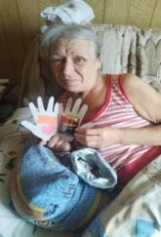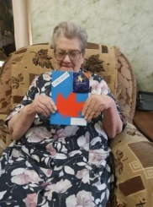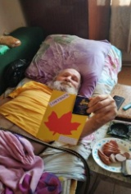

Акция «Осторожно, мошенники!» - беседа с распространением буклетов среди клиентов

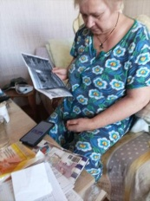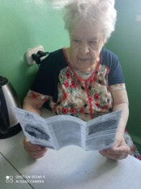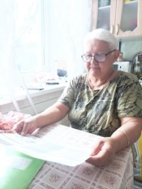

- Акция «Пусть осень жизни будет золотой!» - поздравление клиентов ОСО на дому Синарского района через СМИ.

Школы пожилого возраста 3 квартал 2023 года

Организация работы Школы пожилого возраста участковой социальной службы по городу Каменску-Уральскому

1.Безопасность жизнедеятельности
Организатор специалист по социальной работе Корнилова Е.С. Занятия 1 раз в месяц. Прошло 1 занятие, слушателей 5 человек.
Сентябрь – тема: «Профилактика ОРВИ и гриппа»

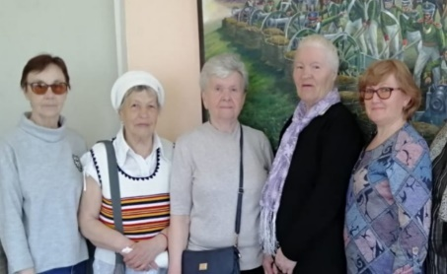
2.Безопасность жизнедеятельности
Организатор специалист по социальной работе Кочебина Н.А. Занятия 1 раз в месяц. Прошло 1 занятие, слушателей 6 человек.
Сентябрь – тема: «Пожарная безопасность для лиц пожилого возраста»
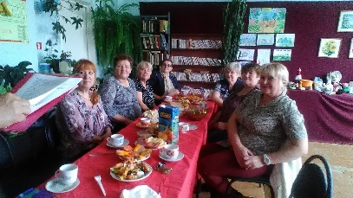
3.Творческая и прикладная деятельность.
Организатор специалист по социальной работе Самигуллина С.К. Занятия 1 раз в месяц. Прошло 1 занятие, слушателей 6 человек.
Сентябрь – тема: «Знакомство. Мастер-класс «Салфетка на стол»».
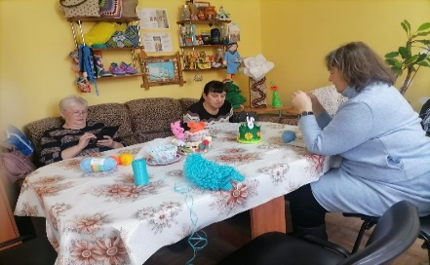
4.Творческая и прикладная деятельность.
Организатор специалист по социальной работе Погадаева Т.Н. Занятия 1 раз в месяц. Прошло 1 занятие, слушателей 6 человек.
Сентябрь – тема: «Вводное занятие. Знакомство с планом работы на год».
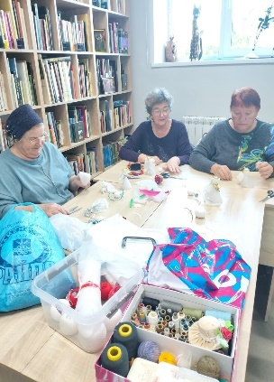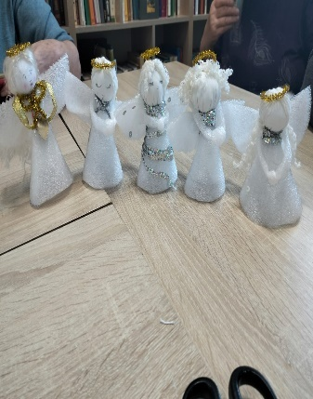
5.Обучения навыкам ухода.
Организатор специалист по социальной работе Осинцева Е.И. Занятия 1 раз в месяц в п. Трубный. Прошло 1 занятие, слушателей 5 человек.
Сентябрь – тема: «Осеннее очарование».
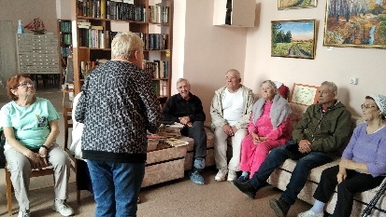

6.Социальный туризм.
Организатор специалист по социальной работе Миронова Т.В. Занятия 1 раз в месяц. Прошло 1 занятие, слушателей 5 человек.
Сентябрь – тема: «Тихая охота».
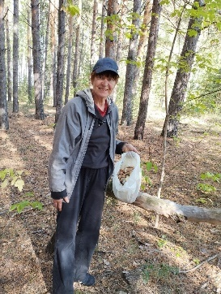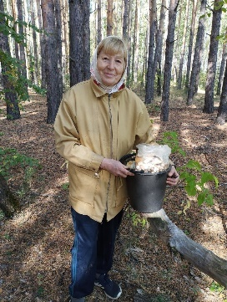
7.Краеведение.
Организатор специалист по социальной работе Грехова Т.В.
Занятия 1 раз в месяц. Прошло 1 занятие, слушателей 5 человек.
Сентябрь – тема: «Садовые рекорды»
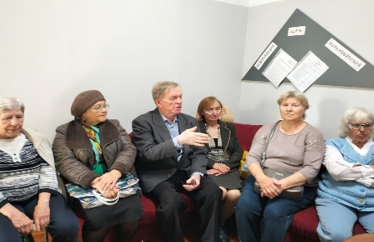
8.Краеведение.
Организатор специалист по социальной работе Киричек В.М.
Занятия 1 раз в месяц. Прошло 1 занятие, слушателей 8 человек.
Сентябрь – тема: «Дыханье Родины храним»

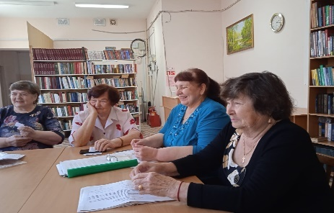
9.Садоводы и огородники.
Организатор специалист по социальной работе Романова М.В. Занятия 1 раз в месяц. Прошло 1 занятие, слушателей 5 человек.
Сентябрь – тема: «Колорадский жук. Описание и методы борьбы. Интересные факты».
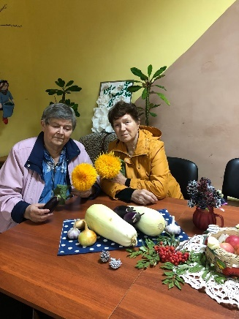

- Организация работы Школы пожилого возраста 3 квартал 2023 года в участковой социальной службе Каменского района

В 3 квартале 2023 года проведены занятия:
- «Активное долголетие» (Бажкова Л.А.) – 5 человек.
- сентябрь – тема: « Долголетие плюс активная жизнь ».
-- «Активное долголетие» (Пучкова М.В.) – 5 человек.
- сентябрь – тема: «12 шагов к здоровью, красоте и счастью».
«Финансовая грамотность» (Лисицина А.В.) – 5 человек.
- сентябрь – тема: «Основы финансовой грамотности».
- «Социальный туризм» - (Паначева Г.А.) – 5 человек.
- сентябрь – тема: «Город герой Ленинград. Виртуальная экскурсия по памятникам культуры».
- «Садоводы и огородники» - (Халтурина А.В.) – 6 человек.
- сентябрь– тема: «Оформление площадки для отдыха, беседки, павильоны».
- «Обучение навыкам ухода» - (Бабинова Н.Д.) – 5 человек.
- сентябрь – тема: «Уход за увядающей кожей лица».
- «Творческая и прикладная деятельность» - (Соломеина А.А.) – 6 человек.
- сентябрь – тема: «Основы и техника плетения из джута».
- «Компьютерная грамотность» (Калабун О.П.) – 5 человек.
- сентябрь – тема: ««Знакомство с устройством компьютера».».
- «Краеведение» (Окулова Г.Ф. ) – 5 человек.
- сентябрь – тема: «Свердловская область, история, география, достопримечательности, туризм».

.Работа клубов для старшего поколения 3 квартал 2023 года

Участковая социальная служба по городу Каменску-уральскому

«Элегант» - 9 человек:
Сентябрь – тема: «Золотая пара жизни».
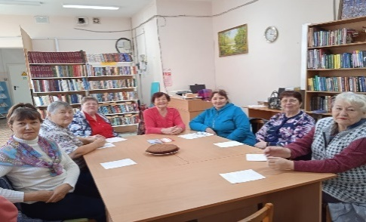
«Седые непоседы» - 5 человек:
Сентябрь – тема: «Здоровье- наш бесценный дар».
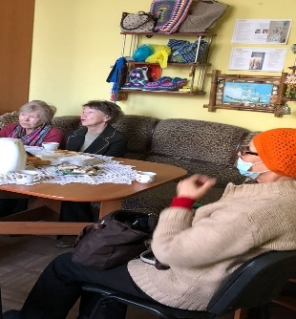
«Виктория» - 10 человек:
Сентябрь – тема: «Сочная пора».
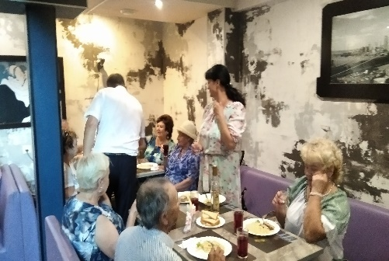
«Провинциалка» - 7 человек:
Сентябрь – тема: «Ура МЫ снова вместе».
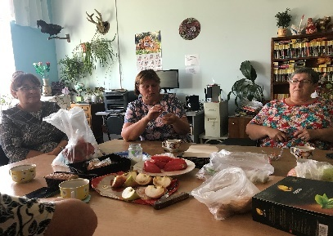
«Отрада» - 6 человек:
Сентябрь – тема: «Вечер встречи».
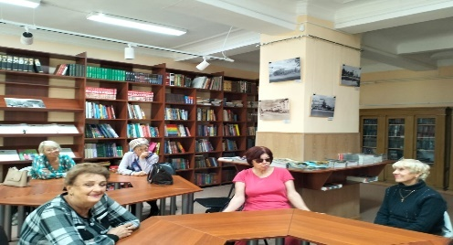
«Рукодельница» - 6 человек.
Сентябрь – тема: «Знакомство. Вяжем бабушкин квадрат».
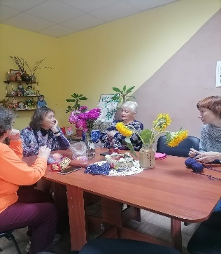
«Фронтовики» - 5 человек:
Сентябрь – тема: «День пенсионера».
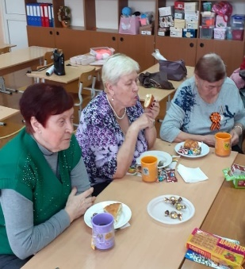
Организация клубов в участковой социальной службе по Каменскому району

- Клуб «Волшебный клубок» - Халтурина А.В. (посещает 5 человек)
- сентябрь – тема: «Вазы из джута».
- клуб «Дамский каприз» - Лисицина А.В. (посещает 5 человек)
- сентябрь – тема: «Корзина из джута».

Работа клубов для граждан с ментальными нарушениями в ОДП

В 3 квартале 2023 года работали клубы:
1 сентября к занятиям нового учебного года 2023-2024 г. приступили участники пяти объединений:
1. Клуб «Тонус» - спортивное направление;
2. Клуб «Настольный теннис» - спортивное направление;
3. Клуб «Фишка» - настольные игры;
4. Клуб «Поэтический» - творческое направление;
5. Клуб «Скарабей» - терапевтический театр.

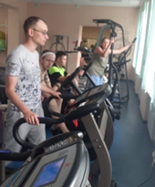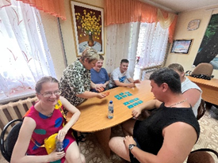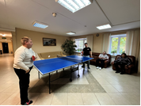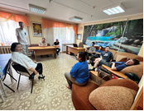

Школа социального работника

С сентября 2023 года начался учебный год в Школе социального работника по программе «Ты не один». Занятия проводит психолог консультативного отделения Паюсова Татьяна Владимировна.
27 сентября прошло первое занятие на тему: Психологические приемы преодоления страха и тревоги. Упражнение для снятия стресса. Татьяна Владимировна рассказала и методах и приемах преодоления страха и тревоги, а также показала несколько эффективных упражнений для снятия этого состояния.

Итоговая статистическая информация за 3 квартал 2023 года:

Сотрудниками Государственного автономного учреждения социального обслуживания населения Свердловской области «Комплексный центр социального обслуживания населения города Каменска - Уральского» за 3 квартал 2023 года обслужено – 3 719 человек, оказано – 143 767 услуг.

Директор государственного автономного учреждения социального обслуживания населения Свердловской области «Комплексный центр социального обслуживания населения города Каменска - Уральского» _________________________ И.С. Гапанович

